시스템 매뉴얼

기능 0: 메인화면

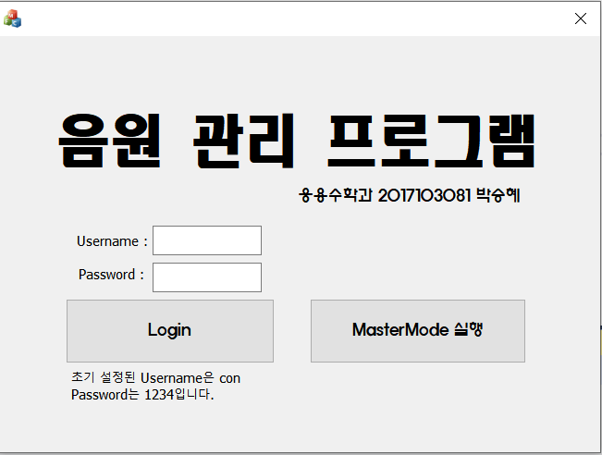

전체 곡, 앨범, 가수 목록을 관리하고자 하면 MasterMode 실행 버튼을 누른다.

Login을 하고 싶은 경우 초기 설정된 값인 Username : con과 Password : 1234를 입력하고 Login버튼을 누른다.

이 프로그램에서는 각각의 곡/앨범/가수에 대한 이미지와 wav파일을 하위 디렉토리에 저장하여 관리한다.

하위 디렉토리는 총 4개인 albumImages, savefile, singerImages, songFiles가 필요하며, albumImages는 앨범아트를 해당 앨범명.png파일로 저장하여야 하고, singerImages는 가수의 이미지를 가수명.png파일로 저장하여야 정보를 불러올 수 있다.

Savefile 폴더에는 자동으로 저장되는 리스트 목록이 저장되는 디렉토리이며, songFiles에는 곡의 ID.wav파일로 음원을 저장하면 프로그램에서 곡을 재생할 수 있다.

기능 1: MasterMode

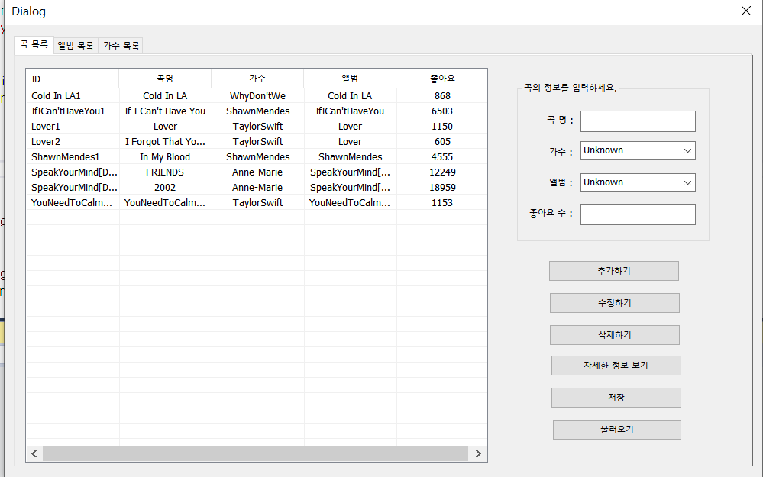

마스터모드를 실행하면 마지막으로 종료하였을 때의 목록이 자동 저장되어 있다.

곡 목록에 데이터를 추가하려면 곡의 정보를 입력하는 칸에 알맞은 정보를 기입하고 추가하기 버튼을 누른다.

가수와 앨범을 선택하는 콤보 박스의 경우, 앨범 목록과 가수 목록에 추가된 정보 또는 Unknown 만을 선택할 수 있다. 앨범의 경우, 가수를 선택하면 해당 가수가 가진 앨범의 목록을 나타내어준다.

곡의 정보를 입력하고 난 후 수정을 원하는 곡을 리스트에서 선택하고 수정하기 버튼을 누르면 해당 ID의 곡 정보가 수정된다.

삭제를 원하는 곡을 리스트에서 선택하고 삭제하기 버튼을 누르면 해당 곡이 리스트에서 삭제된다.

자세한 정보를 보기 원하는 곡을 리스트에서 선택하고 자세한 정보 보기 버튼을 누르면 아래와 같은 정보 창이 띄워진다.

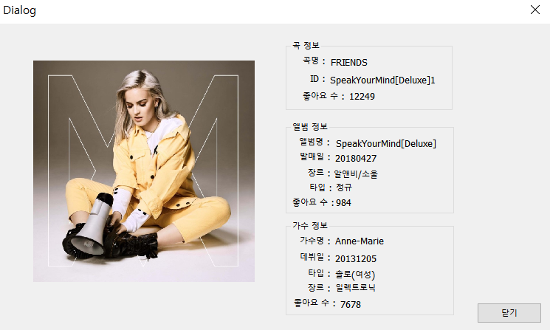

저장 버튼을 누르면 아래와 같은 창을 통해 원하는 디렉토리와 파일 명을 설정할 수 있으며 저장을 누르면 해당 디렉토리에 해당 파일명으로 곡 목록이 저장된다. 불러오기를 할 때 곡목록을 저장한 파일을 불러와야 한다. 곡 목록 불러오기에서 앨범/가수 목록을 저장한 파일을 불러오면 오류가 발생한다.

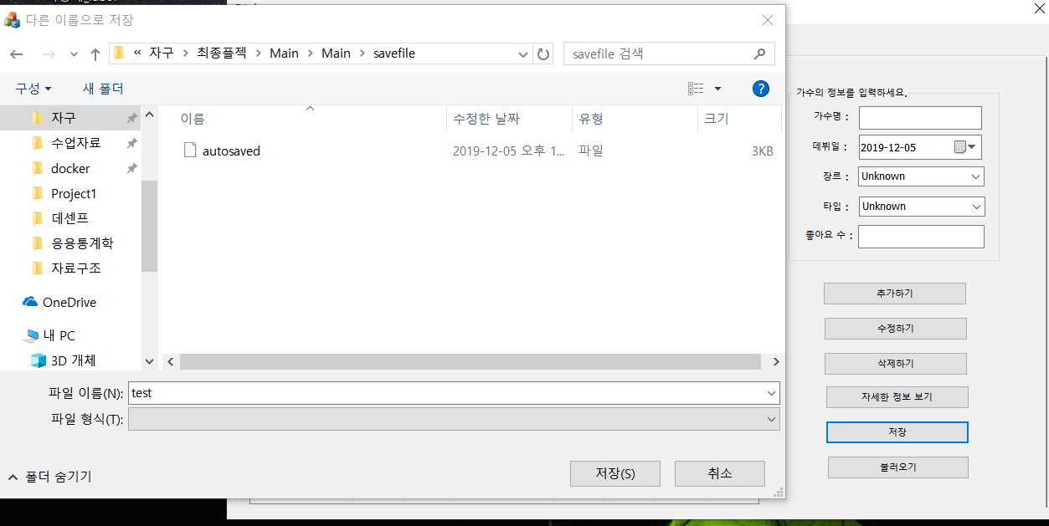

앨범 목록과 가수 목록도 유사하다. 해당 탭으로 이동하고 싶으면 왼쪽 위의 탭 버튼을 눌러 이동한다.

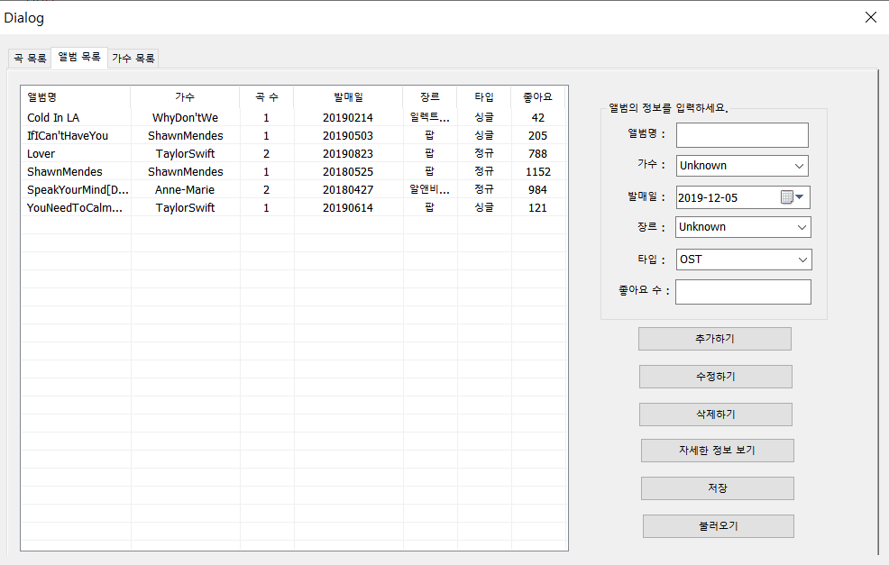

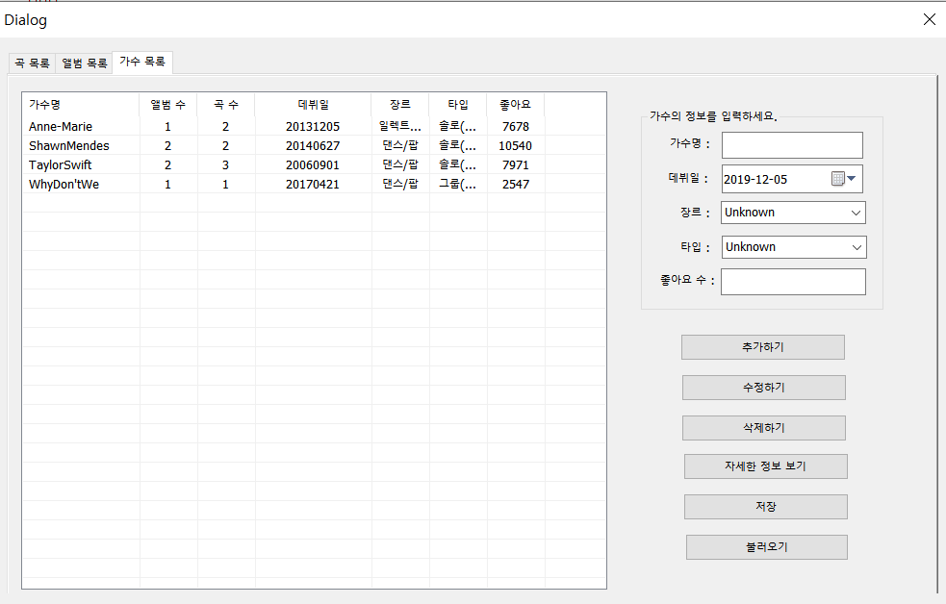

각각의 자세한 정보 보기 창은 다음과 같이 띄워진다.

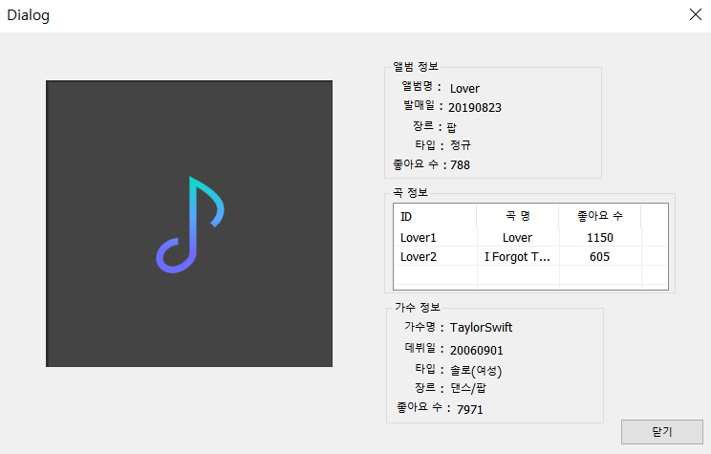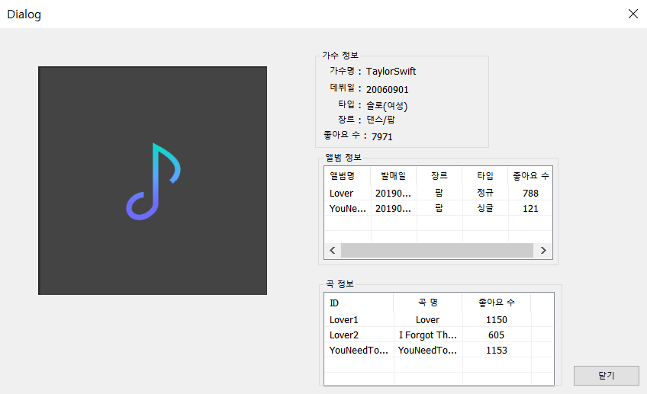

가수 정보 창에서 앨범 정보 항목에 있는 앨범의 리스트 중 하나를 선택하면 아래와 같이 곡 정보에는 해당 앨범에 해당하는 곡만을 표시한다.

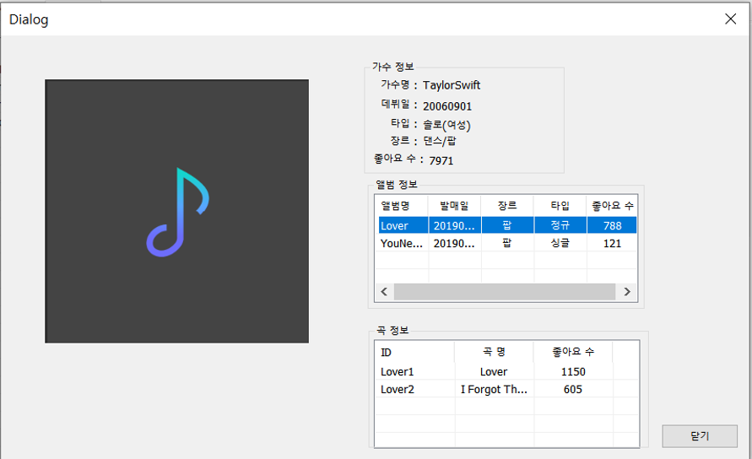

기능 2 : 유저모드

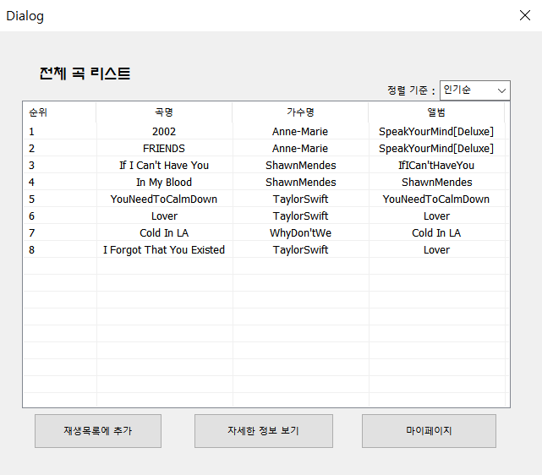

유저모드에서는 위와 같이 모든 곡의 목록이 인기순으로 나열된다. (인기차트)

정렬 기준을 바꾸고 싶으면 아래와 같이 정렬기준의 콤보 박스로부터 원하는 정렬기준을 선택한다.

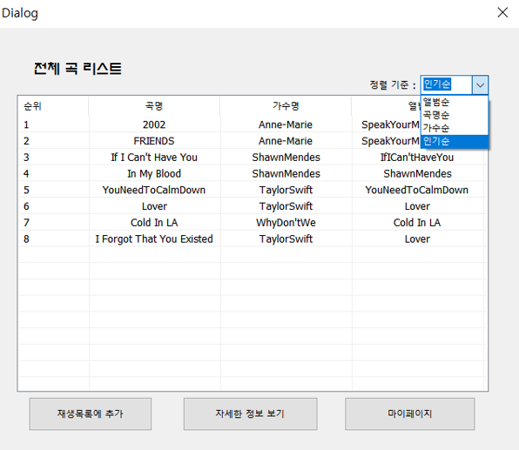

리스트에서 특정 곡을 선택하고 재생목록에 추가를 누르면 재생목록에 해당 곡이 추가된다. 추가된 곡은 마이페이지에서 확인할 수 있다.

리스트에서 특정 곡을 선택하고 자세한 정보 보기를 선택하면 아래와 같은 정보 창이 띄워진다.

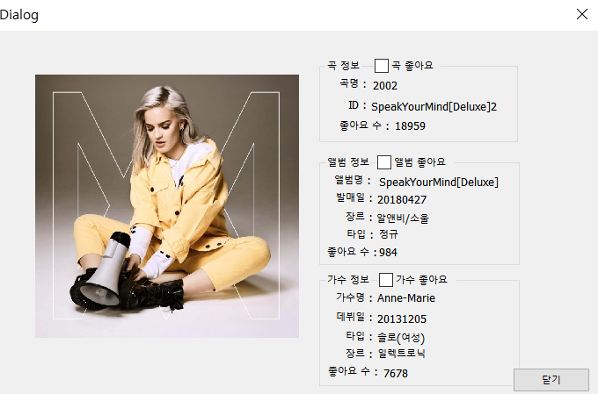

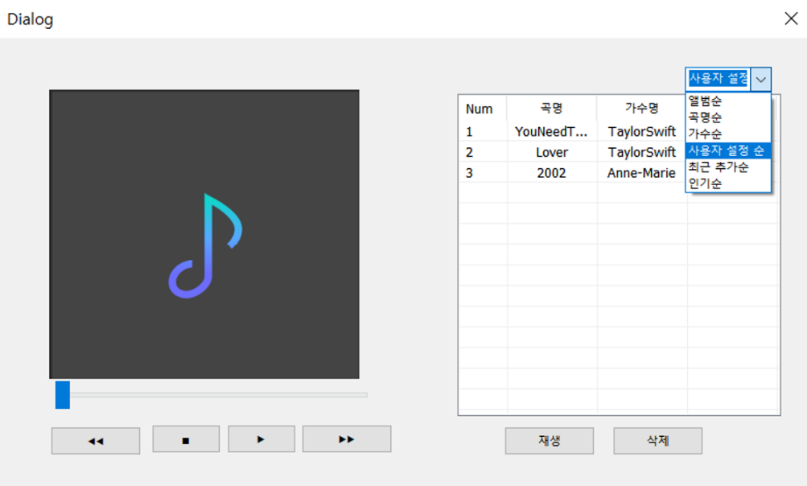

마이페이지 버튼을 누르면 위와 같은 창이 등장한다. 오른쪽에 있는 목록은 플레이리스트로, 유저모드 첫 화면에 있던 정렬기준처럼 선택하여 배열을 다르게 바꿀 수 있다.

곡은 리스트의 첫번째에 있는 곡으로 자동 선택되어 시작되며, <<버튼을 누르면 곡이 이전 곡으로, >>버튼을 누르면 다음 곡으로 이동한다. ▶버튼을 누르면 해당 곡이 폴더에 존재하는 경우 곡이 재생되고 ㅁ버튼을 누르면 정지된다.